Районный Дом ремёсел

Могилевская область, г.Чериков
ул. Краснореволюционная, 37
Время работы: 8.00 – 17.00
выходной – суббота, воскресение

Районный Дом ремёсел открыт 1 апреля 2010 года с целью развития, возрождения, популяризации народных ремёсел и промыслов.

Основной задачей Дома ремесел является сохранение возрождение и развитие художественных народных промыслов, поиск народных мастеров, умельцев, оказание практического содействия в их творчестве, эстетическое воспитание детей, молодежи через организацию обучения их навыкам, умению и мастерству народных умельцев.
Основная деятельность Дома ремесел - это организация досуга детей и взрослых, тесное сотрудничество с мастерами-умельцами, а также проведение выставок, фестивалей, с целью популяризации декоративно-прикладного творчества среди населения нашего города.
С целью привлечения граждан к ремесленной деятельности открыт салон-магазин товаров и изделий народных промыслов и сувениров.
Дом ремёсел ведёт активную работу по возрождению, развитию и сохранению народных ремёсел и промыслов. На базе Дома ремёсел работают кружки декоративно-прикладного искусства, где передаются детям навыки по таким видам ремёсел как соломоплетение, бисероплетение, роспись по дереву, инкрустация соломкой, деревообработка. Изготавливается сувенирная продукция для продажи.
Дом ремёсел ведёт активную выставочную работу. Работники Дома ремёсел принимали участие в выставках декоративно-прикладного искусства «Весенняя радуга ремесел», посвященная приезду президента в а/г Езеры, выставка «Салют Победы!», посвященная 66-летию Победы в Великой Отечественной войне 1941-1945 гг., выставка, посвященная Дню Независимости Республики Беларусь, ярмарка «Щедрая нива Чериковщины» Выставка, посвященная Дню работников сельского хозяйства «Узоры земли белорусской» и др. Дом ремёсел принимал участие в областных выставках декоративно-прикладного искусства, таких как “Лавка чудес” на XI Международном фестивале детского творчества “Золотая пчёлка” г. Климовичи. На международном фестивале народного творчества «Венок дружбы» в Бобруйске, фестивале народного творчества «Город мастеров» в рамках летнего фэста «Александрия собирает друзей»,

Дом ремёсел оказывает платные услуги населению и организациям по изготовлению сувениров.

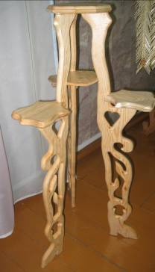 | 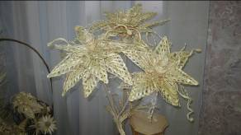  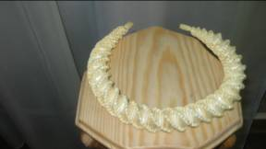 | 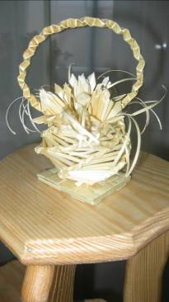 | 
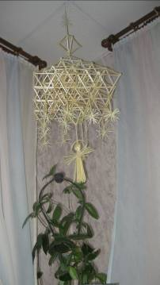 |  | 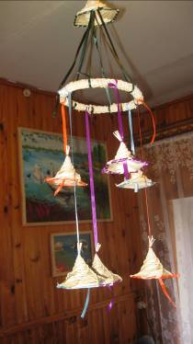 | 
 | 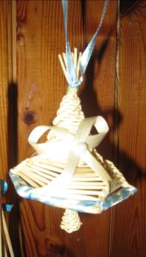 | 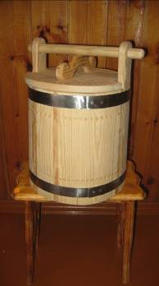 | 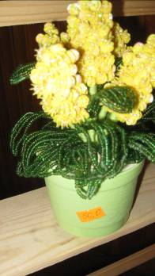
 | 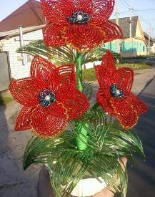 | 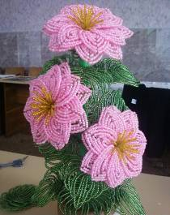 | 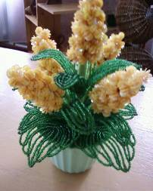
 | 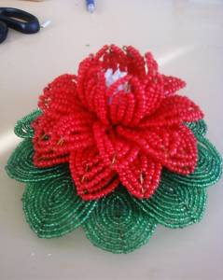 | 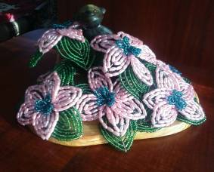 | 

